Муниципальное бюджетное дошкольное образовательное учреждение
«Детский сад № 36»

Консультация для родителей по ПДД
«Правила движенья - достойны
уваженья»

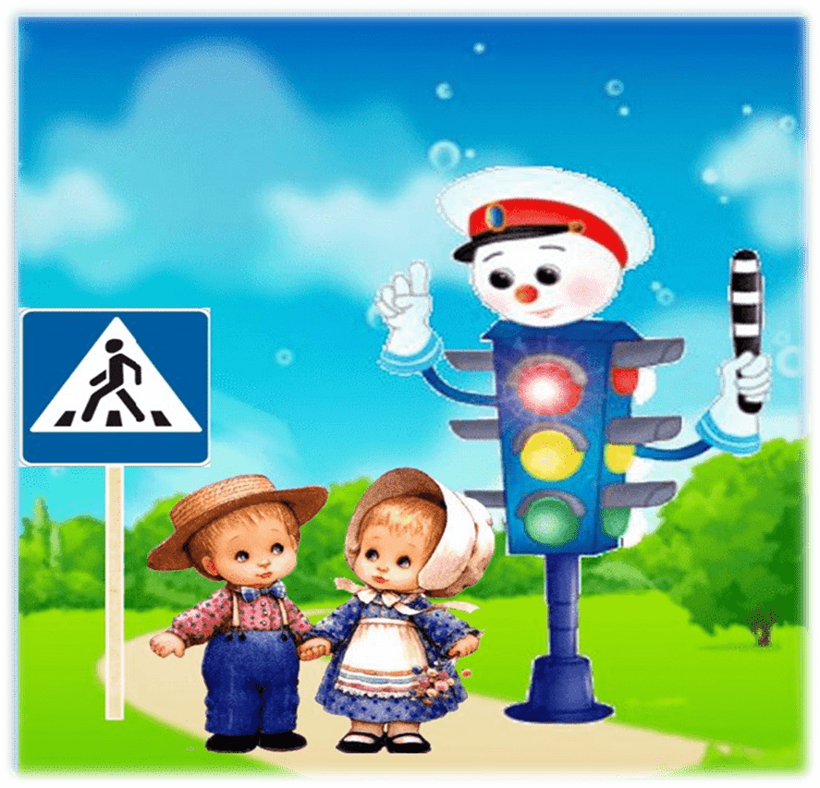

Подготовила: старший воспитатель
Цуканова С.В.

2022 г.
Г. Кировск
Родители! Помните, что именно вы являетесь для своего ребенка главным примером правильного и безопасного поведения на улице.

Необходимо своевременно обучать детей ориентироваться в дорожной ситуации, воспитывать у ребенка потребность быть дисциплинированным и внимательным, осторожным и осмотрительным.
Помните! Нарушая правила дорожного движения, вы как бы негласно разрешаете нарушать их своим детям!

Учите ребенка не спешить при переходе улицы, переходить проезжую часть только тогда, когда обзору никто и ничто не мешает, прежде чем перейти, дождитесь, чтобы транспорт отъехал от остановки. Оказавшись рядом со стоящим автобусом, предложите
ребенку остановиться, внимательно осмотреться, не приближается ли машина.
По статистике, каждый пятый малыш, пострадавший в ДТП, впоследствии становится пациентом психоневрологического диспансера, так как в первую очередь при авариях травмируется головной мозг, отвечающий за развитие ребенка.

В детском возрасте отсутствует навык безопасного поведения на улицах и дорогах, умение наблюдать: осматривать свой путь, замечать автомобиль, оценивать его скорость, направление движения, возможность внезапного появления автомобиля из-за стоящего транспорта, из-за кустов, киосков, заборов.
Дорога от дома в детский сад и обратно идеально подходит для того, что бы дать ребенку знания, формировать у него навыки безопасного поведения на улице. У ребенка целая гамма привычек формируется с самого раннего детства. Именно поэтому, начиная с 1, 5-2 лет необходимо формировать у него комплект «транспортных» привычек.
Сопровождая ребенка, родители должны соблюдать следующие требования:
• Из дома выходить заблаговременно, чтобы ребенок привыкал идти не спеша.
• Перед переходом проезжей части обязательно остановитесь. Переходите дорогу размеренным шагом.
• Приучайте детей переходить проезжую часть только на пешеходных переходах.
• Никогда не выходите на проезжую часть из-за стоящего транспорта и других предметов, закрывающих обзор.
• Увидев автобус, стоящей на противоположной стороне не спешите, не бегите.
• Выходя на проезжую часть, прекращайте посторонние разговоры с ребенком, он должен
привыкнуть к необходимости сосредотачивать внимание на дороге.
• Переходите улицу строго под прямым углом.
• Переходите проезжую часть только на зеленый сигнал светофора, предварительно
обязательно убедитесь в безопасности перехода.
• При переходе и на остановках общественного транспорта крепко держите ребенка за
• Из транспорта выходите впереди ребенка, чтобы малыш не упал.
• Привлекайте ребенка к участию в наблюдении за обстановкой на дороге.
• Покажите безопасный путь в детский сад, школу, магазин.
• Никогда в присутствии ребенка не нарушайте ПДД.
Все понятия ребенок усвоит прочно, если его знакомят с правилами дорожного движения систематически, ненавязчиво. Используя для этого соответствующие ситуации на улице, во дворе, на дороге. Находясь с малышом на улице, полезно объяснять ему все, что происходит на дороге с транспортом, пешеходами. Обратите внимание на нарушителей, отметив, что, нарушая правила, они рискуют попасть в беду. Не пугайте ребенка улицей – панический страх перед транспортом не менее вреден, чем безопасность и невнимательность!
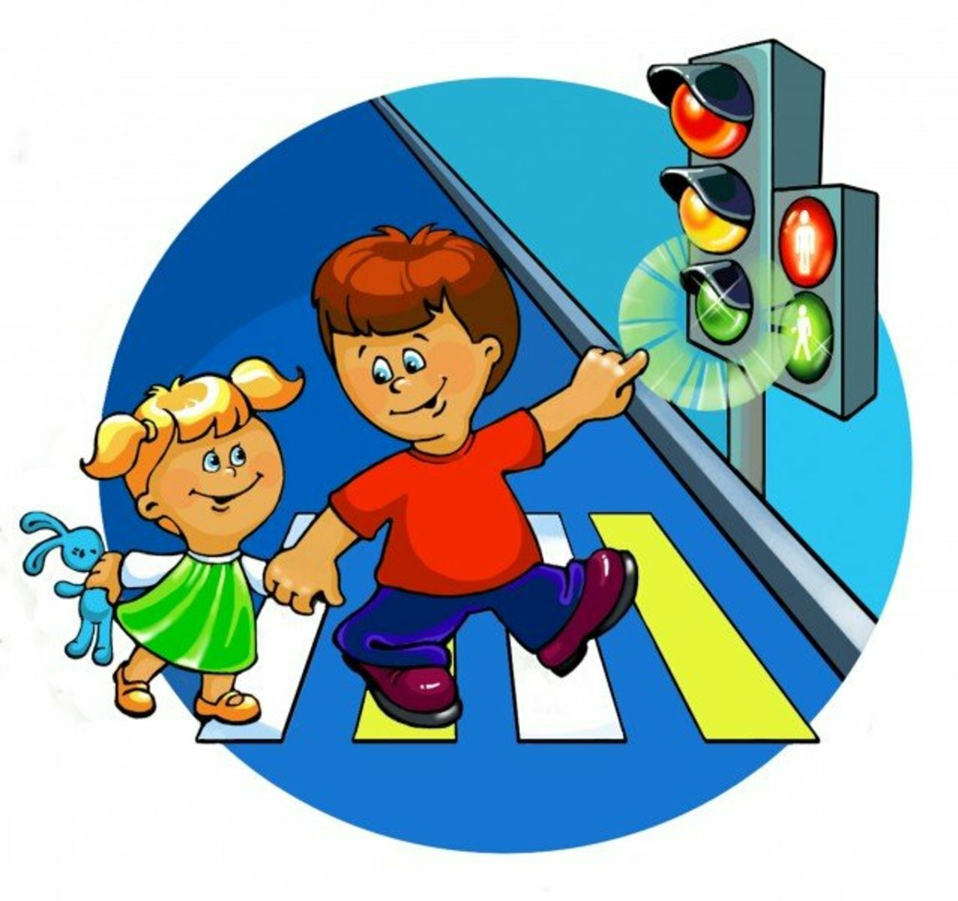

Уважаемые родители!
Вы являетесь для детей образцом поведения. Вы — объект любви и подражания для ребенка. Это необходимо помнить всегда и тем более, когда вы делаете шаг на проезжую часть дороги вместе с малышом.
Чтобы ребенок не попал в беду, воспитывайте у него уважение к правилам дорожного движения терпеливо, ежедневно, ненавязчиво.
Не запугивайте ребенка, а наблюдайте вместе с ним и используйте ситуацию на дороге, дворе, улице; объясните, что происходит с транспортом, пешеходами.
Развивайте у ребенка зрительную память, внимание. Для этого создавайте дома игровые ситуации.
Пусть ваш малыш сам приведет вас в детский сад и из детского сада домой.
Научите своего ребёнка, что:
- на дорогу выходить нельзя;
- дорогу можно переходить только со взрослыми, держась за руку взрослого;
- переходить дорогу надо по переходу спокойным шагом;
- пешеходы — это люди, которые идут по улице;
- для того чтобы был порядок на дороге, чтобы не было аварий, чтобы пешеход не попал под машину, надо подчинятся светофору: красный свет — движенья нет,
желтый свет — внимание, а зеленый говорит:
«Проходи путь открыт»;
- машины бывают разные (грузовые, легковые); это транспорт. Машинами управляют водители. Для транспорта предназначено шоссе (дорога).

